Отчет МБОУ «СОШ№13» о проведении
Месячника гражданско-патриотического воспитания

Одной из главных целей в воспитательной деятельности нашей школы является воспитание гражданско-патриотических качеств у школьников. Для реализации этой цели систематически организуются мероприятия, несущие гражданскую и военно-патриотическую направленность. В школе был разработан план месячника по военно-патриотическому воспитанию школьников, направленный на формирование у подрастающего поколения любви к своей Родине, отчему дому. План мероприятий предусматривал решение следующих задач:
- формировать эмоционально-волевые качества гражданина - патриота России;
- создание условий для духовного и физического развития, повышение уровня физической подготовки подростков и юношей;
- воспитывать стремление к сохранению и преумножению военного, исторического и культурного наследия;
- сохранение и передача героического наследия от старшего поколения к младшему, осознание глубинных связей поколений.
Месячник военно-патриотического воспитания в школе, посвященный Дню защитника Отечества, проводимый в нашей школе ежегодно, ориентирован на учащихся 1-11 классов. Месячник проводился насыщенно, разнообразно, были проведены воспитательные мероприятия, акции, конкурсы.

Начался Месячник уроками истории в Галерее боевой славы «Блокадный Ленинград».
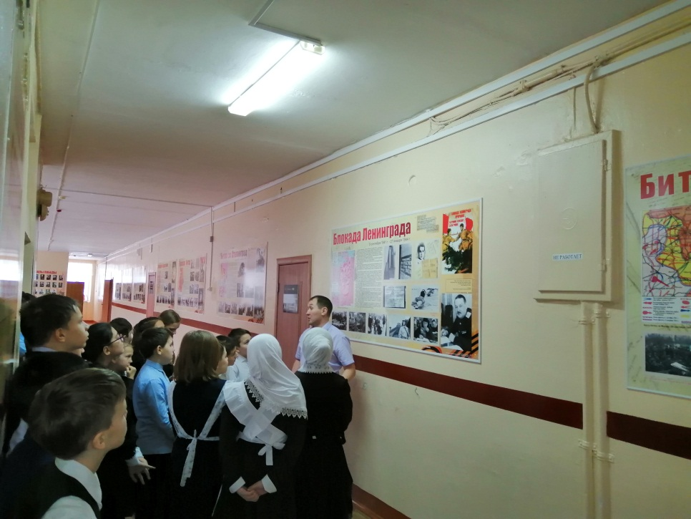
В библиотеке школы оформлена книжная выставка «Эхо военных лет»
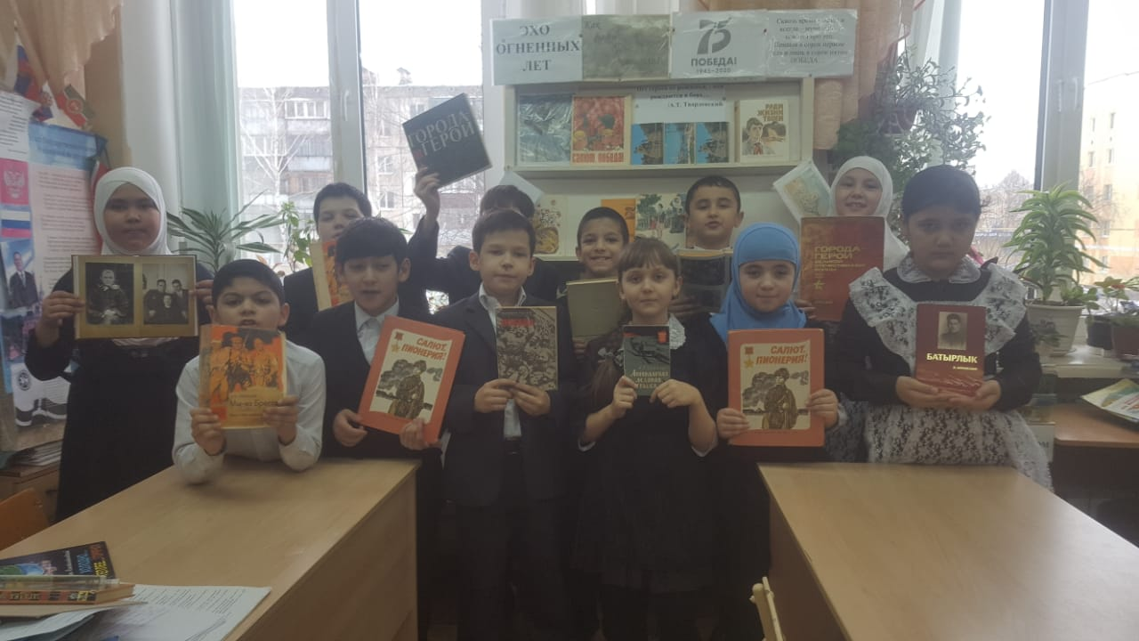

Отряд «Волонтеры Победы» провел акцию «Блокадный хлеб»
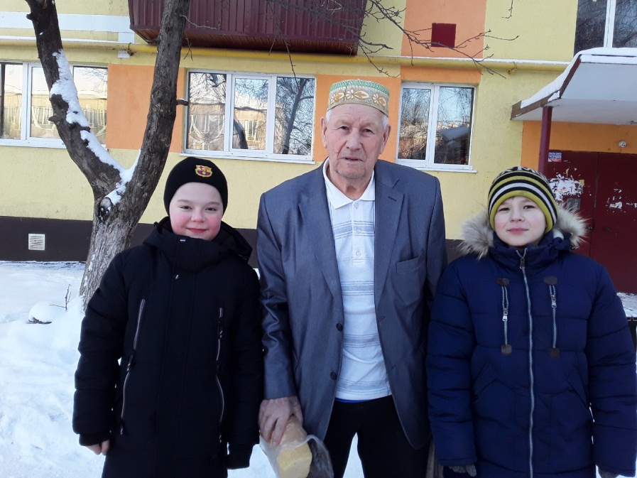

В рамках проектной деятельности ученики школы оформили стенд «Я помню! Я горжусь!»
Отряд «Волонтеры Победы» в рамках проекта «Навстречу Победе» провел очистку памятника на ул.Бигаш от снега
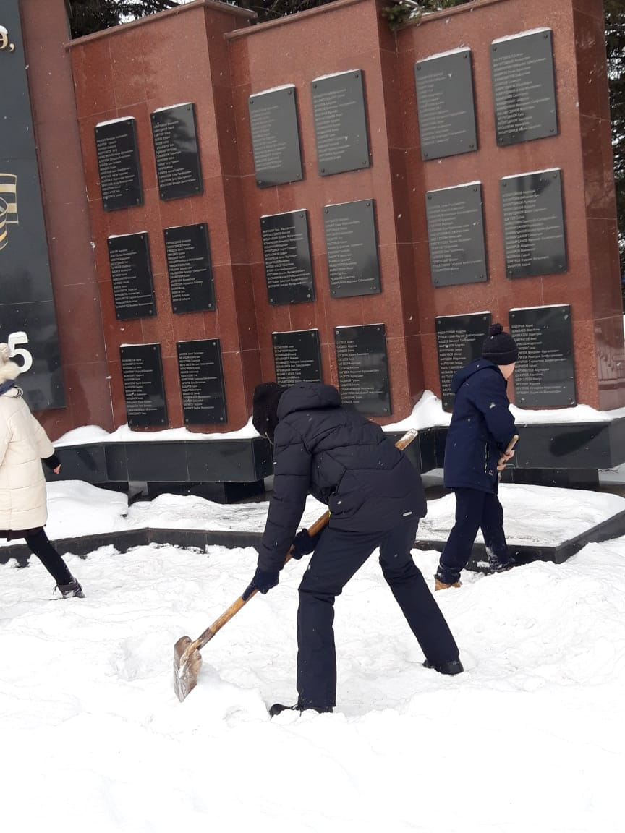
3 февраля запущен общешкольный проект «Мы поем о Победе»
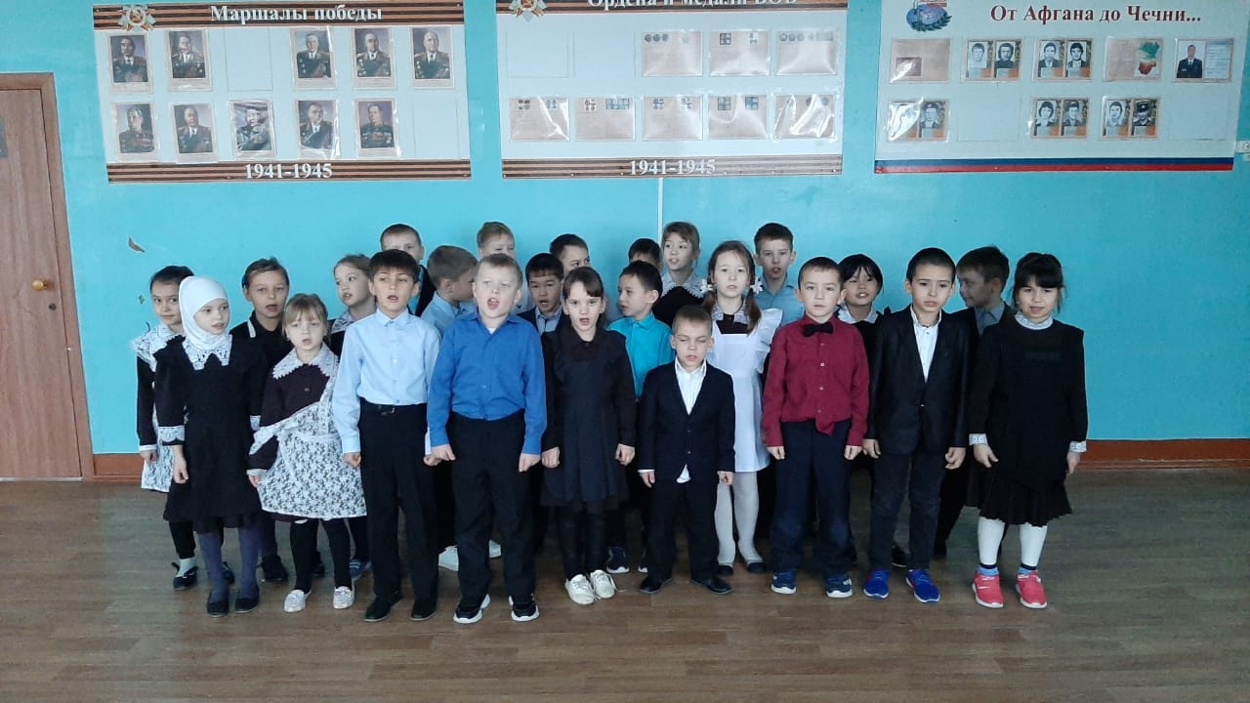

В рамках патриотического проекта «Памяти героев», отряд «Волонтеры Победы» посетил дочь героя Советского Союза Горбунову Светлану Акрамовну
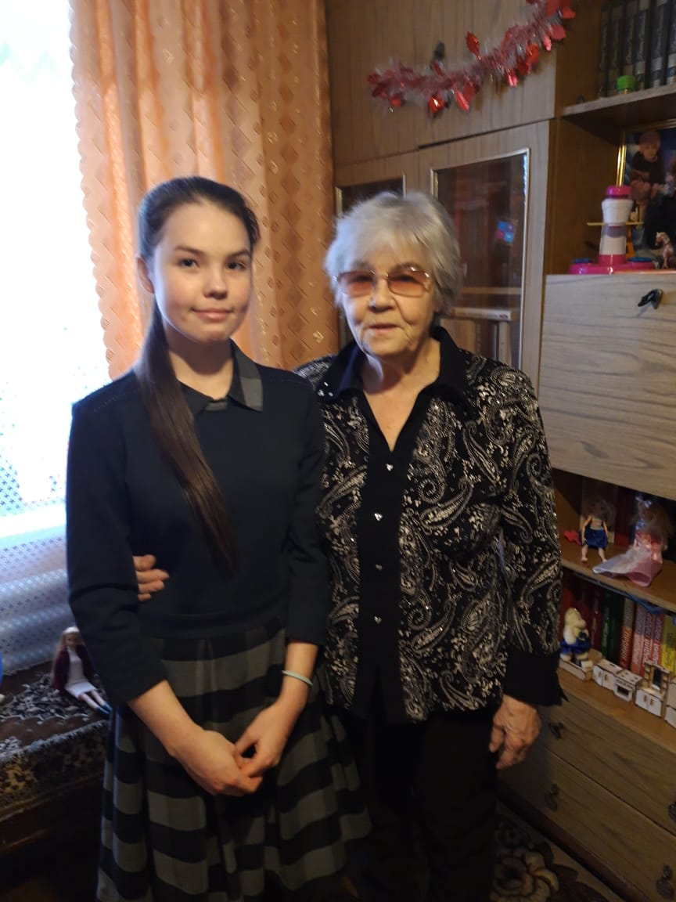
В целях патриотического воспитания молодежи, мотивации учащихся к изучению истории ВОВ, отряд «Волонтеры Победы» встретился с основателем поискового движения Татарстана М.В.Черепановым.
Отряд «Волонтеры Победы», ученики 8 класса приняли участие в массовом забеге «Старт Победы»
Ученики школы посетили краеведческий музей и картинную галерею.

13 февраля проведен Парламентский урок «Сохраняя традиции, создаем будущее», посвященный 100-летию ТАССР и 75-летию Победы.
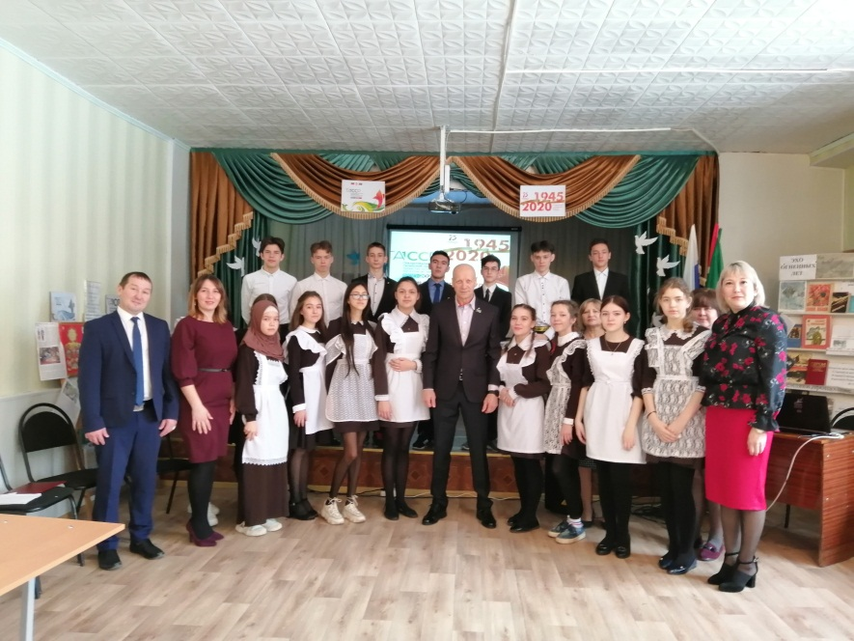

В школе запущен проект «Музей в чемодане»
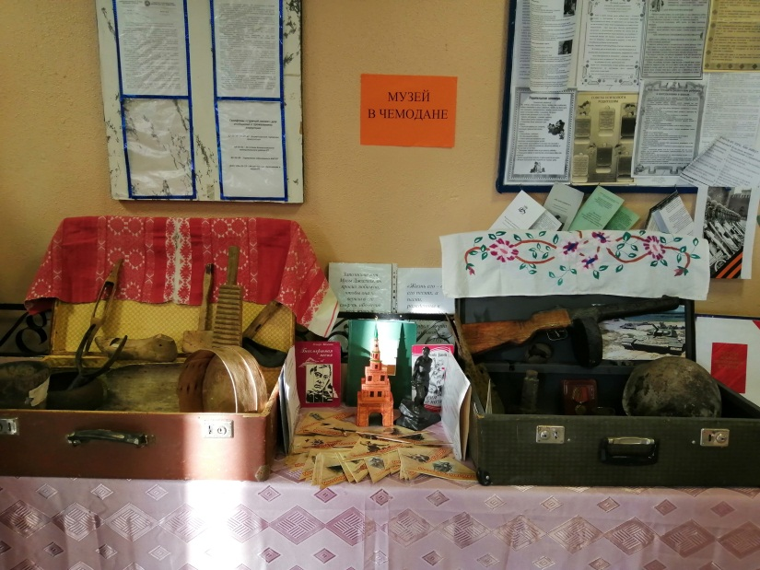

Запущен проект «Литературная гостиная». Проведено мероприятие, посвященное творчеству М.Джалиля
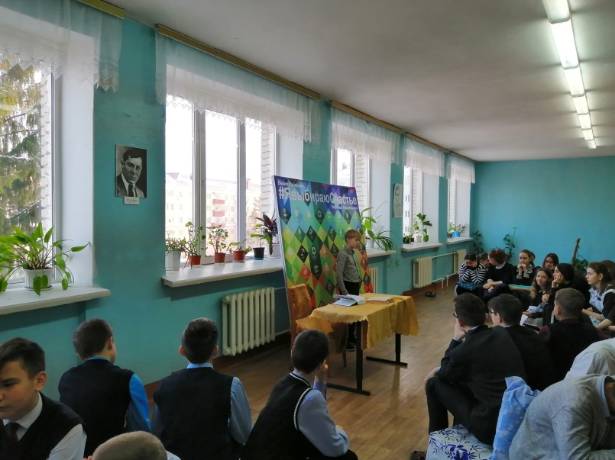
Проведена патриотическая акция «Письма Победы» с воспитанниками ЦРР №65 «Ивушка», презентован проект «Музей в чемодане»
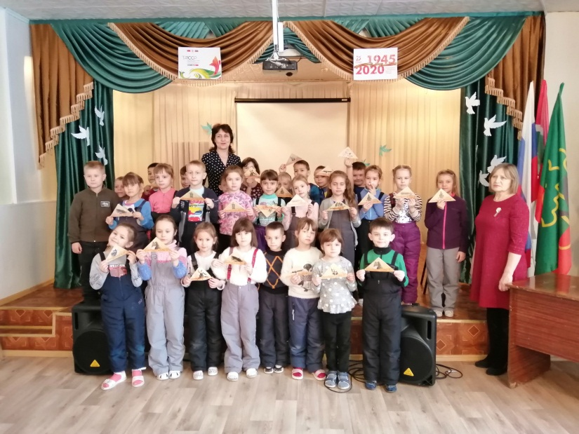

Ученики школы посетили патриотический клуб «Патриот»

Масштабно прошел конкурс инсценировок «Песни военных лет» среди учащихся 1-6 классов.
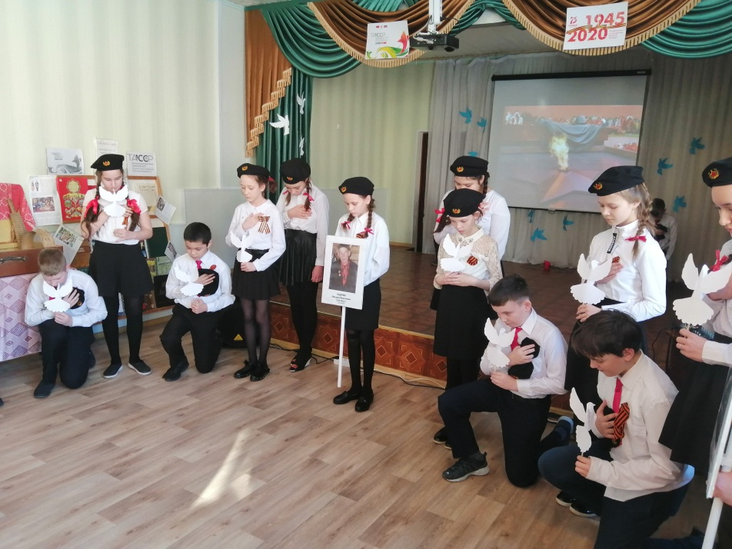
Ученики школы принимают участие в акции школ АМР «Читаем семьей стихи о войне»
Запущена творческая мастерская по изготовлению открыток к 23 февраля.

Среди учащихся 9-11 классов проведена военно-патриотическая игра «А ну-ка, парни!»
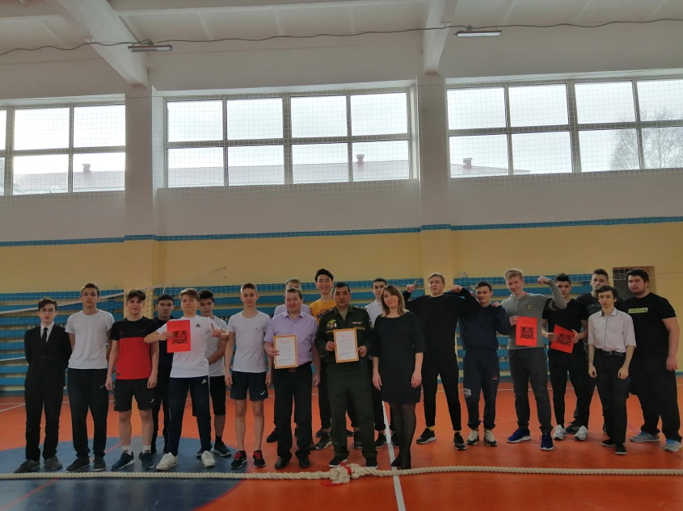

Запущена акция «Тюльпаны Победы»
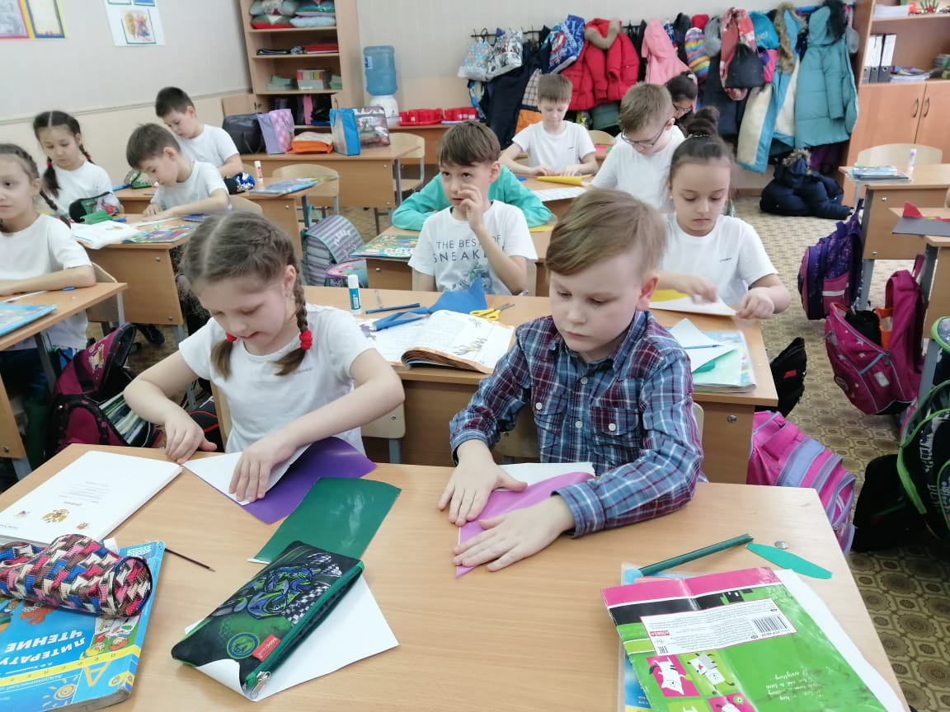
Ученики школы приняли участие в патриотическом турнире по футболу.
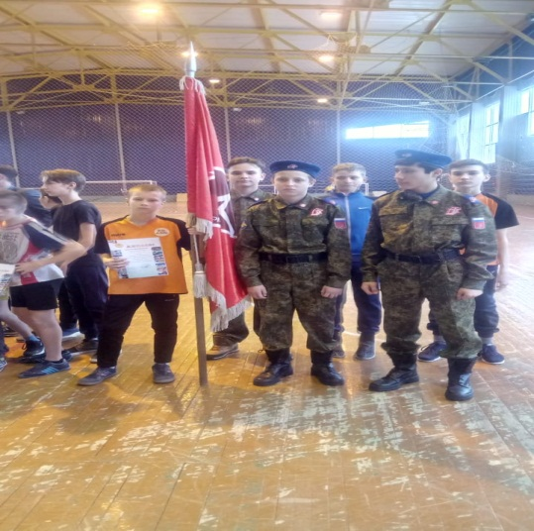
Ученики 7-11 классов приняли участие в строевом смотре, посвященном Дню Победы.
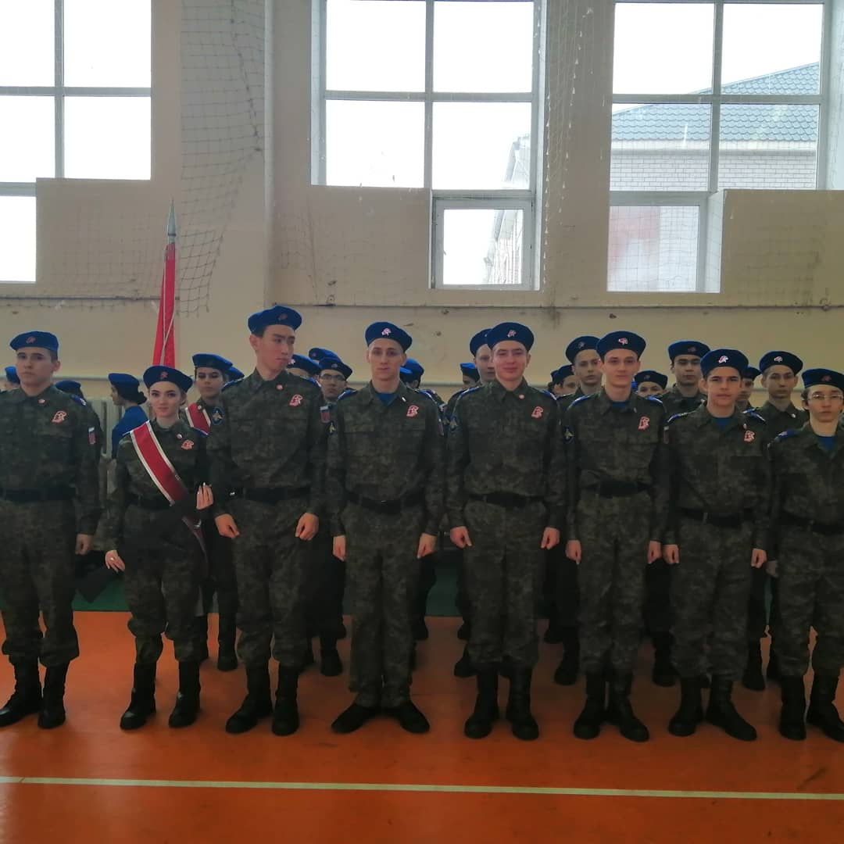
Ученики школы приняли участие в военно-патриотическом мероприятии СПК «РОТОР».
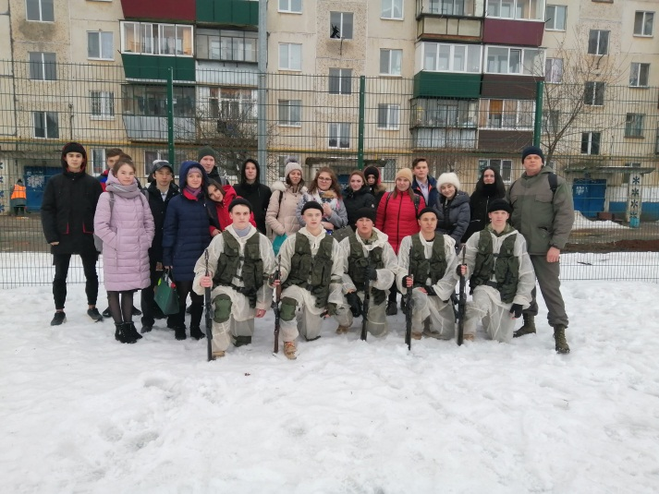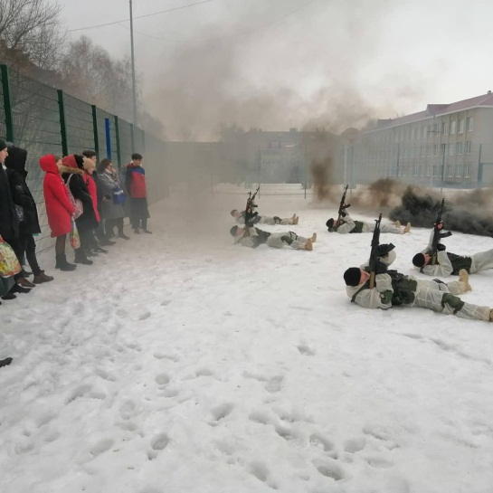

Заместитель директора по ВР А.И.Ильмендеева

